1-B SINIFI MATEMATİK DERSİ SAY BOYA ETKİNLİĞİ-2

SAYIN VELİ, ÖĞRENCİMİZ AŞAĞIDAKİ NESNELERİ SAYSIN , BAŞTA VERİLEN SAYI KADARINI BOYASIN. ETKİNLİĞİ TAMAMLAYINCA KONTROL EDİNİZ. NESNELERİN TOPLAM KAÇ TANE OLDUĞUNU, KAÇ TANESİNİN BOYANDIĞINI, GERİYE BOYANMAYAN KAÇ TANE NESNE KALDIĞINI SORUNUZ.
3 | 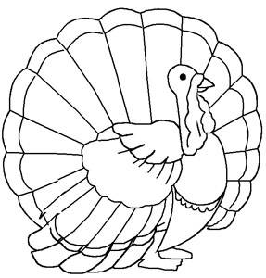
1 | 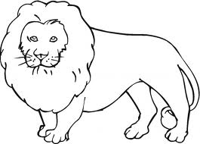
4 | 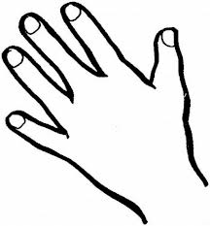
2 | 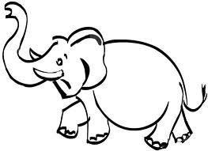
5 | 

